**Призма.**

Екі жағы параллель жазықтықтарда жататын өзара тең көпбұрыштар, ал қалған жақтары осы көпбұрыштармен ортақ қабырғаларыбар параллелограмдар болып келген көпжақты **призма** деп атайды.

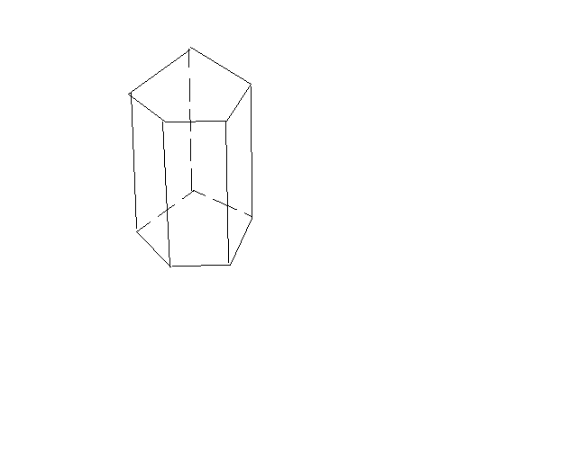Табандары-тең көпбұрыштар,

Бүйір жақтары-параллелограмдар,

Бүйір қырлары -өзара параллель.

V=SH

Sб.б=PL, L-бүйір қыры

Sт.б= Sб.б+2Sтаб

**Тік призма** деп бүйір қырлары табандарына перпендикуляр призмаларды атайды.

L=H, V=SH, Sб.б=PH

**№1**

Төртбұрышты дұрыс призма шарға іштей сызылған. Шардың радиусы 5 см, ал призманың табанының қабырғасы 6 см болса, онда призманың биіктігін табыңыз.

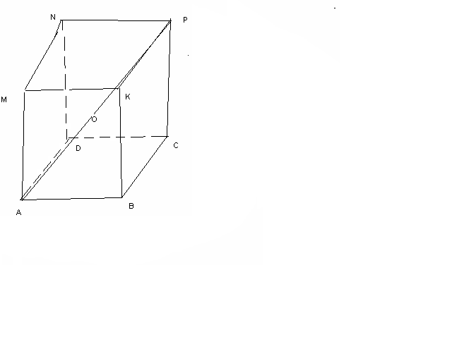

AB=6 cм, AO=5 cм, Hпризма-?

AC=6

Rшар=(+Rтаб2

Rтаб=AC:2=3

625=(+(3)2

H2=28

H=2

**№2**  Тік призманың табаны-ромб, ал призманың диогоналдары 8см және 5 см. Призма биіктігі 2 см. Табан қабырғасын табыңыз.

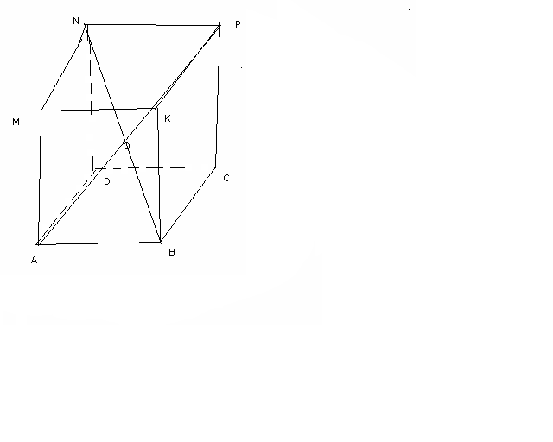AP=8, BN=5, CP=2

AB-?

AC2=AP2-CP2

AC2=64-4=60

AC=4

BD2=BN2-BD2

BD2=25-4=21

BD=

AB=  
 **№3**  Үшбұрышты тік призманың барлық қырлары өзара тең. Оның бүйір бетінің ауданы

48 см2. Биіктігін табыңыз.

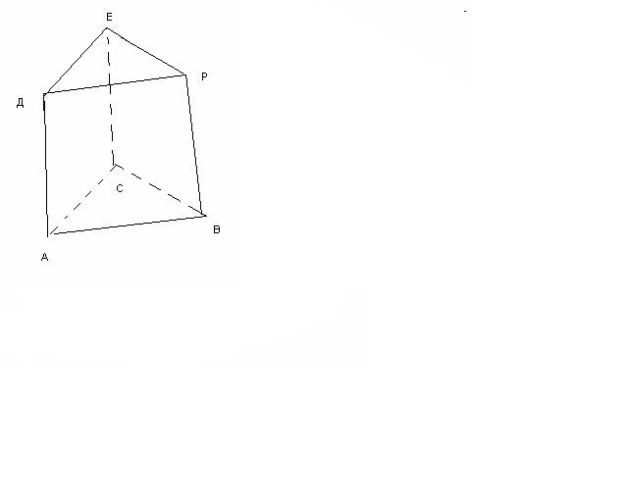

Sб.б=48 см2.

Sб.б=PH

3a*a=48

a2= 16

a=4

H=4cм

**№4** Тік үшбұрышты призманың табанының қабырғалары 10см, 17см, 21 см, ал призма биіктігі 18 см. Призманың бүйір қыры мен табаының кіші биіктігінен өтетін қиманың ауданын табыңыз.

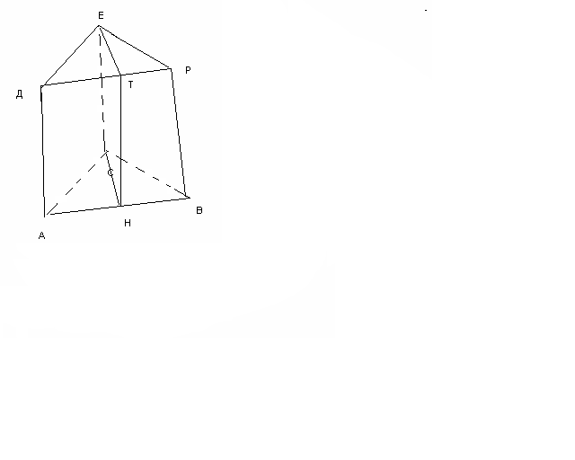p=

S=

S=AB*CH

CH=2S:AB

CH= 168:21=8cм  
 **№5**  Үшбұрышты дұрыс призманың табанының ауданы 12 тең. Егер призманың биіктігі табанының қабырғасынан 2 есе үлкен болса, онда призманың көлемін табыңыз

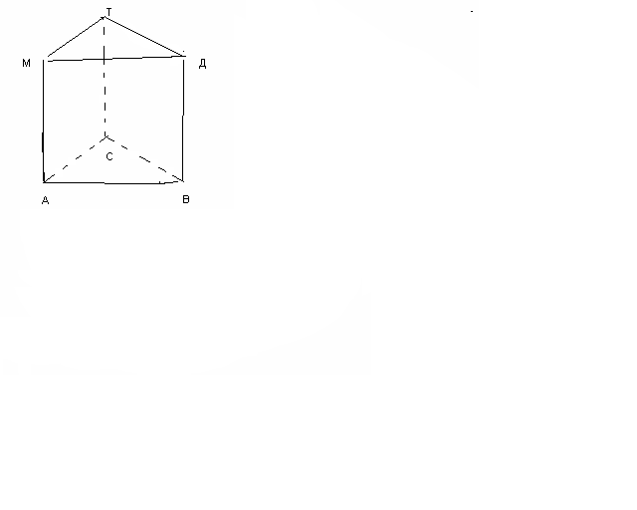

Sтаб=12

MA=2AB

Sтаб=

=12  
 a2=48 a=4

MA=2*4=8

V=12*8=288 cм3

**№6**

Дұрыс төртбұрышты призманың бүйір бетінің ауданы 32м2, ал толық бетінің ауданы 40м2. Биіктігін табыңыз.

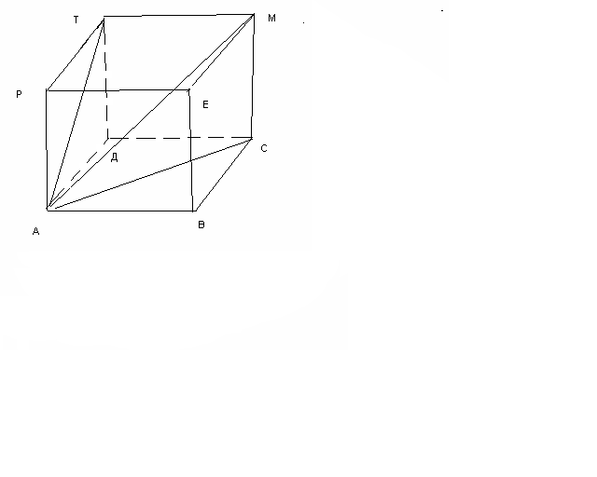Sб.б=32м2, Sт.б=40м2

Sт.б= Sб.б+2 Sтаб

Sтаб==4

Sтаб=a2

a2=4, a=2

Sб.б=PH  
 P=4*2=8cм

H= Sб.б:P

H=32:8=4cм

**№7**

Тік призманың табанында төбесіндегі бұрышы  болып келетін тең бүйірлі үшбұрыш жатады. Осы бұрышқа қарсы жатқан жағының диогоналі L ге тең және табан жазықтығымен  бұрышын жасайды. Призманың көлемін табыңыз

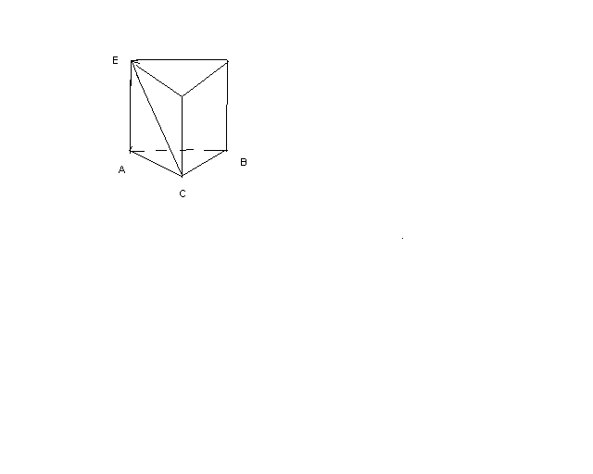 <ABC=, EC=L, <ECA= 

Үшбұрыш AEC:

, AE=L sin, AC=Lcos

Үшбұрыш ABC:

AH=AC= Lcos

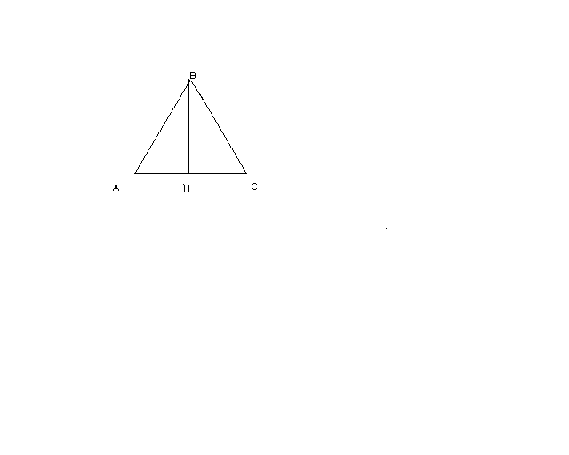=ctg

BH= Lcos ctg

SABC=AC* BH= Lcos* Lcos ctg

S=L2 cos2 ctg

V=L2 cos2 ctg* L sin =L3 sin2cos ctg

**№8**  Көлбеу үшбұрышты призманың бүйір қырларының ара қашықтығы 10см, 17 см, 21см, ал бүйір қыры 18 см. Призманың көлемін табыңыз

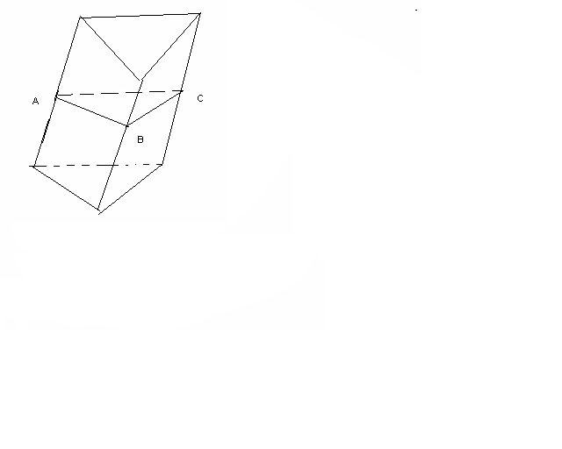

AB=10, BC=17, AC=21,

L-бүйір қыры, L=18

p=

S=

V=SABC*L, L-бүйір қыры

V=84*18=1512cм3  
 **№9**  Дұрыс төртбұрышты призманың диогоналі мен бүйір жағының арасындағы бұрыш 300, ал табанының қабырғасы а-ға тең. Призманың көлемін табыңыз.

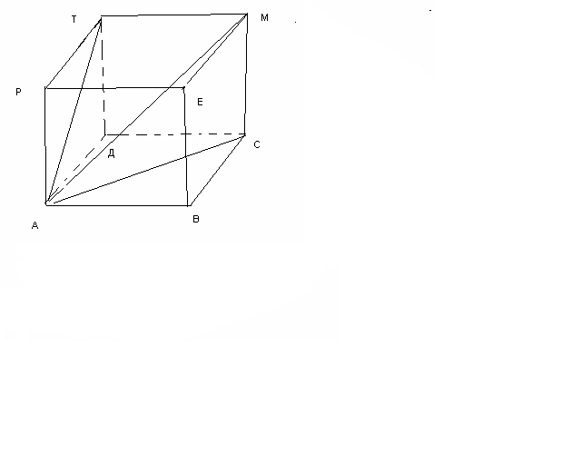<TAM=300, AB=a V-?

TM=a, MA=2a

MA2=a2+a2+h2

h2=4a2-2a2=2a2

h=a

SABC=a2

V= SABC*h=a2*a=a3

**№10**

Төртбұрышты дұрыс призманың диогоналі бүйір жағымен 300 бұрыш жасап көлбейді. Диогоналінің табан жазықтығымен жасайтын бұрышын табыңыз.

<TAM=300, AB=a V-?

TM=a, AM=2a

AC=a



cos= =450

**№11** 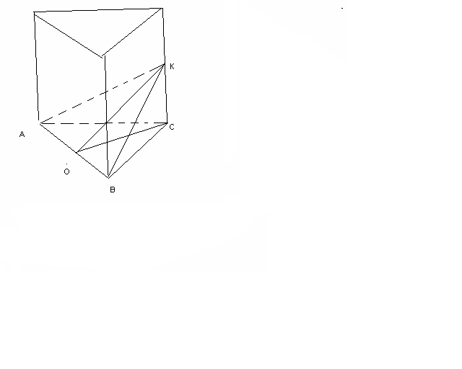 Үшбұрышты дұрыс призманың табан қабырғасы мен оған қарсы жатқан қырының ортасы арқылы өтетін жазықтық табан жазықтығымен 450 бұрыш жасайды.Табан қабырғасы а-ға тең болса, призманың бүйір бетінің ауданын табыңыз.

AB=a, <KOC=450

Sб.б-?

OC2=BC2-OB2

OC=

=tg450

KC=  
 H=2*=a

P=3a

Sб.б=PH=3a* a=3a3

**№12**  Тік призманың табанында жатқан үшбұрыштың бір қабырғасы 2м, ал қалғандары 3м-ге тең. Призманың бүйір қыры 4м. Осы призмамен көлемдері бірдей кубтың қырын табыңыз.

AB=2м, AC=BC=3м, AM=4м,

Vпризма=Vкуб

P=

S=

Vпризма=SH=2*4=8  
 Vкуб=a3 a3=8 a=2

**№13**  А(2;0;0), В(0;0;0), С(0;2;0) В1(0;0;2) АВСА1В1С1 призманың төбелері болса, С1 нүктесінің координатасын табыңыз.C1(0;2;2)  
 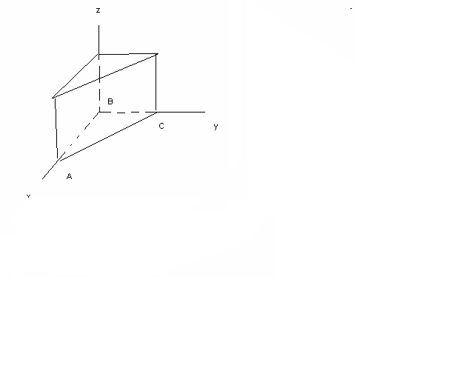

**№14**  Дұрыс төртбұрышты призманың табанының диогоналі 4см, бүйір жағының диогоналі

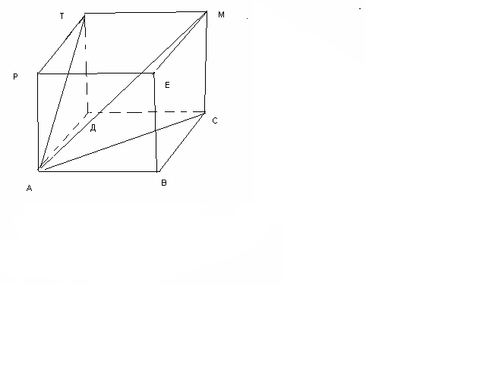 5 см. Осы призмаға іштей сызылған цилиндрдің бүйір бетінің ауданын табыңыз.

AC=4см

AT=5 см

Sб.б-цилиндр-?

Sб.б=2RH

AC2=AB2+BC2

2AB2=32

AB2=16

AB=4

AP2=AT2-PT2=25-16=9

AP=3 см  
 R=AC:2=4:2=2

Sб.б=2RH=2*2*3=12 см2